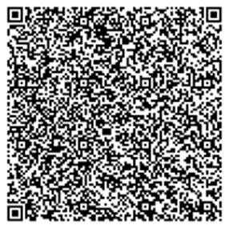 | Наименование получателя платежа: Комитет по финансам, налоговой и кредитной политике города Барнаула (МБДОУ «Детский сад №177» л/с 803U5467000)  ИНН/КПП получателя: 2225042290 / 222501001  Р/сч: 03234643017010005100 / Кор/сч: 40102810445370000043  Наименование банка: ОКЦ №1 СибГУ Банка России // УФК по Новосибирской области,  г. Новосибирск  БИК 015004950, ОКТМО 01701000  КБК 000 000 000 000 000 00150 - добровольные пожертвования  КБК 000 000 000 000 000 00130 - родительская плата  КБК 000 000 000 000 000 00130 - платные услуги  Назначение платежа: ФИО (ребенка) и далее прописываем родительская плата/ платные услуги с расшифровкой (каратэ, шахматы и т.д.)/ добровольные пожертвования  УИН-0

